核科学与技术学院举行入党宣誓仪式
2018年9月12日，核科学与技术学院本科生第一、第二党支部的党员于天山堂A212举行了庄严的入党宣誓仪式，由支委陈文杰带领。
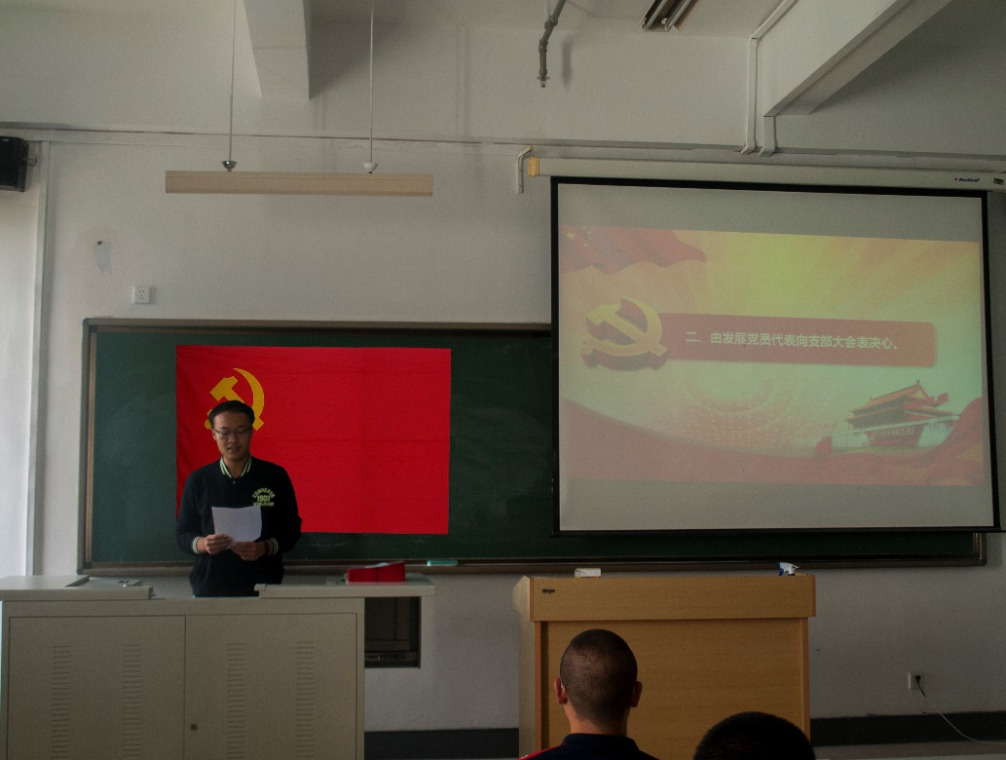
下午三点仪式伊始，同学们在振奋人心的音乐中高唱《国际歌》。随后，代表周子钧同志进行发言，表达了自己在加入中国共产党之后的决心。紧接着，在陈文杰的带领下，各位预备党员同志高举右拳，面对党旗庄严宣誓。在入党宣誓时，同学们表达了自己对中国共产党的向往以及准备为党和人民牺牲一切的决心。最后，由陈文杰为预备党员同志们颁发了学校党课的结业证书，并对各位同学提出了新的要求以及殷切的希望。
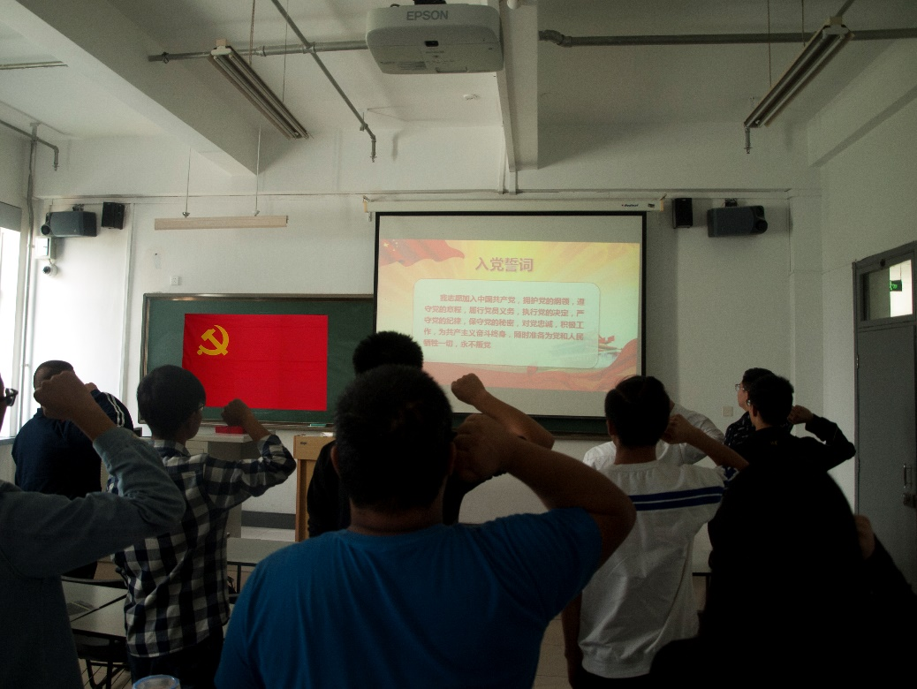

在今后的学习和生活中，希望他们用实际行动实践自己的入党誓言，努力完成各项任务，使自己无愧于中国共产党员这一光荣的称号。

核学院团委新闻中心

